
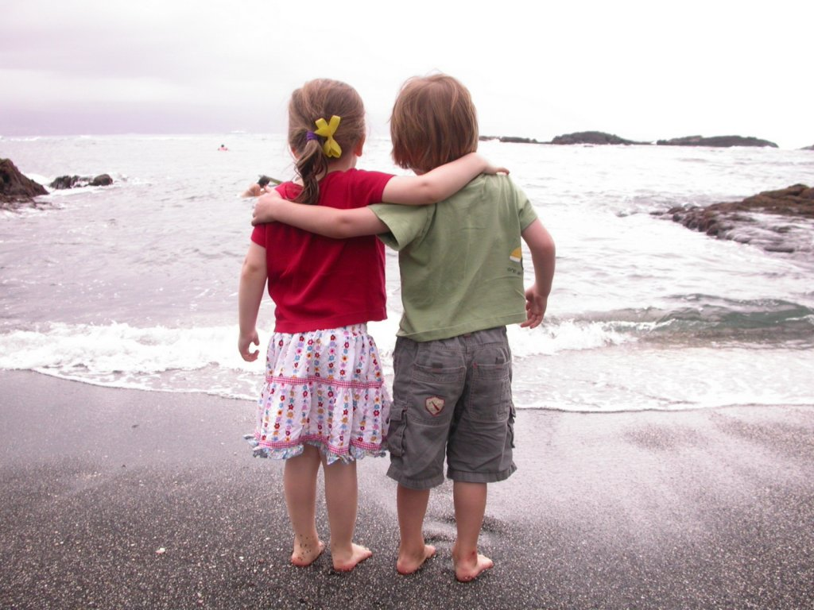
Дорогие ребята!
Дружба двух людей строится на взаимной симпатии, схожести чувства юмора и интеллектуальных способностей, а также общих интересах и увлечениях. Однако, как и любым другим видом отношений между двумя людьми, дружбой руководит свод этический правил, произнесенных вслух или негласных. Существует много законов о дружбе. Но это – основные. Если вы будете соблюдать их, то станете настоящими друзьями.

Правила дружбы
- Если друг рассказал тебе что-то по секрету, нужно этот секрет хранить.
- Никогда не сплетничай о своих друзьях.
- Помогай другу в беде.
- Умей разделить с другом радость.
- Не смейся над недостатками друга.
- Останови друга, если он делает что-то плохое.
- Умей принять помощь, совет.
- Не обманывай друга.
- Не предавай друга.
- Умей признавать свои ошибки.
- Защищать друг друга от обидчиков.
- Придумывать вместе интересные игры.
- Уметь посочувствовать, поддержать, утешить.
- Угощать друг друга сладостями.
- Уметь сказать друг другу правду, даже если она не очень приятна.
- Уметь уступать друг другу.
- Часто ходить друг к другу в гости.
- Говорить друг другу всегда только приятные слова.
- Уметь делиться новостями.
- Уметь слушать друг друга и понимать.
- Уметь относиться терпимо к другим друзьям своего друга.
- Не ссориться друг с другом по пустякам.
- Искренне радоваться успехам друг друга.
- Относись к другу как к себе.
Краткий список художественных литературных произведений, которые вы можете прочитать о настоящей дружбе:
- Алексин, А. Г. Прости меня, мама…[Текст] / А. Г. Алексин. – Москва : Центрполиграф, 2001. – 480 с.
- Голявкин, В. В. Тетрадки под дождём [Текст] / В. В. Голявкин. – Москва : Искатель, 2008. – 78 с. – (Школьная библиотека).
- Гайдар, А. П. Чук и Гек [Текст] / А. П. Гайдар. – Москва : АСТ, 2006. – 187 с.
- Железников, В. К. Чучело [Текст] / В. К. Железников. – Москва : АСТ, 2009. – 220 с.
- Осеева, В. А. Динка [Текст] / В. А. Осеева. – Москва : Эксмо, 2006. – 640 с.
- Фраерман, Р. И. Дикая собака динго, или Повесть о первой любви [Текст] / Р. И. Фраерман. – Москва : АСТ, 2006. – 187 с.




Пословицы о дружбе:

- Дружбу топором не разрубишь
- Дружба от недружбы близко живёт
- Для друга нет круга. Для друга семь вёрст не круг.
- Для друга всё не туго (не тяжело, не скучно)
- Без друга – сирота, с другом – семьянин
- Нет друга, так ищи; нашёл, так береги
- Без беды друга не узнаешь. Друг познаётся в несчастии.
- Не узнавай друга в три дня, узнай в три года.
- Старый друг лучше новых двух.
- Новых друзей наживай, а старых не утрачивай
- Не держи сто рублей, держи сто друзей.
- Друг денег дороже. Друга за деньги не купишь.

Наш адрес:

Ул. Коваливского, 74^{а}



5-76-42

8-951-537-96-48

e-mail: bcdbs@rambler.ru

Часы работы: Выходной день:
с 9³⁰ до 18⁰⁰ воскресенье

Наш сайт: http://www.kids.cbs-bataysk.ru/

Мы всегда
вам рады!

Составитель:
Библиотекарь Бородина В.С.
Ответственный за выпуск:
Директор МБУК «ЦБС» Парасоцкая Е.В.

МБУК «ЦБС»
ЦЕНТРАЛЬНАЯ ГОРОДСКАЯ ДЕТСКАЯ БИБЛИОТЕКА
им. Н.К. КРУПСКОЙ
Библиотечно-информационный центр

"Умеешь
ли ты
дружить?"



Памятка для уч-ся 5-8 класса

Батайск
2013

